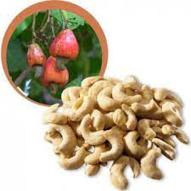

**Kešu orechy**

* obsahuje vitamíny B, C, E, K, vápnik, fosfor, vlákninu, bielkoviny, omega kyseliny
* podporuje obranyschopnosť, trávenie, chráni bunky pred pôsobením radikálov
* zabezpečuje pevné vlasy, nechty, pravidelnú stolicu, čisté cievy, tvorbu červených krviniek
* prevencia proti rakovine hrubého čreva, kardiovaskulárnym ochoreniam, anémii, suchým a lámavým vlasom
* sú vhodné pri chudnutí, konzumovať sa môžu 15-20 g až 4x týždenne